111-2-3 基隆市立中山高中國中二年級 地理科 考試卷 ___年 ___班 座號：___ 姓名：__________

一、選擇
- （ ）「匹美人散布在現今中非一帶的剛果、剛果民主共和國、喀麥隆、盧安達、烏干達、中非共和國等國家，並以傳統的漁獵及採集維生。剛果民主共和國政府為了木材輸出、作物種植等經濟活動，自一九三〇年代開始不斷砍伐當地的天然植被，迫使部分匹美人出走……。」依據上述判斷，匹美人所生活的地區，其氣候特徵與下列哪一張圖所呈現的最相符？
(A)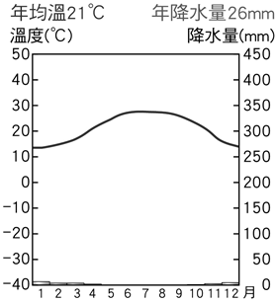 (B)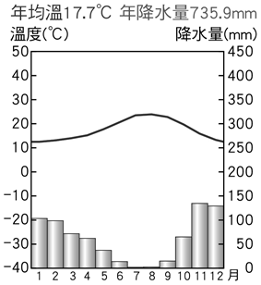
(C)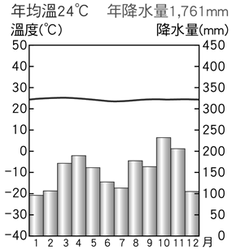 (D)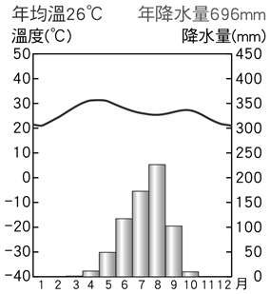
- （ ）十五世紀起，漠南非洲受到西方殖民勢力入侵，大批的殖民者進入本地，有些人會選擇定居在氣候較為涼爽的東非。請問：東非的氣候特徵主要受哪一個因素影響？ (A)緯度較高 (B)地勢較高 (C)涼流調節 (D)副熱帶高壓籠罩。
- （ ）非洲的自然環境受到當地絕對位置的分布而有不同，下列有關經緯度位置及當地氣候類型的配對，何者最為正確？ (Ａ)赤道—熱帶雨林氣候；回歸線—熱帶莽原氣候 (Ｂ)赤道—熱帶雨林氣候；北極圈—熱帶莽原氣候 (Ｃ)赤道—熱帶莽原氣候；回歸線—熱帶沙漠氣候 (Ｄ)赤道—熱帶雨林氣候；回歸線—熱帶沙漠氣候。
- （ ）南部非洲的納米比沙漠因擁有高達300公尺的沙丘，而成為地質學家經常拜訪、研究之地。請問：下列哪一因素是當地形成沙漠景觀的主要原因之一？ (A)高山地形 (B)鄰近撒哈拉沙漠 (C)本吉拉涼流流經 (D)距海遙遠，水氣不易到達。
- （ ）漠南非洲被稱為「黑金大陸」，和當地盛產豐富的貴重礦產有關。當地礦產資源豐富的主要因素為何？ (Ａ)降水豐富 (Ｂ)氣候炎熱 (Ｃ)古老陸塊 (Ｄ)板塊張裂。
- （ ）21 世紀最為嚴重的新冠病毒疫情，重創各國的經濟活動，由於國家邊境的封鎖，讓國際運費節節上升，導致小麥、玉米等糧食作物價格上漲，對於糧食進口大宗的非洲國家影響甚大，紛紛陷入告急階段，估計撒哈拉沙漠以南將高達 4,000 萬人面臨饑荒問題。下列何者為該地區糧食依賴進口最主要的原因？ (Ａ)生長季節過短 (Ｂ)缺乏勞力資源 (Ｃ)種植經濟作物 (Ｄ)地勢高低起伏。
- （ ）非洲西北部的阿爾及爾與西南部的開普敦同為溫帶地中海型氣候，但乾溼月分卻正好相反，其主要因素與下列何者有關？ (Ａ)經度位置 (Ｂ)迎風背風 (Ｃ)緯度位置 (Ｄ)洋流性質。
- （ ）附圖為漠南非洲人口分布圖，請根據此圖判斷，非洲人口密度最低的地方，最有可能出現何種特色？ (A)植被景觀茂密 (B)海拔高度極高 (C)氣候乾燥少雨 (D)內外戰爭頻繁。
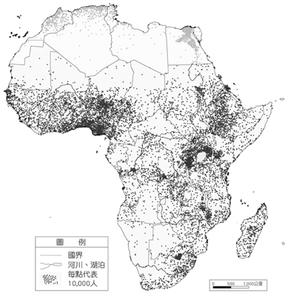
- （ ）早期漠南非洲的奴隸買賣多輸往美洲，當西非幾內亞灣的黑奴利用海運前往美洲時，通常運輸船隻必須經過哪一個海洋？ (Ａ)太平洋 (Ｂ)大西洋 (Ｃ)印度洋 (Ｄ)北極海。
- （ ）非洲主要的氣候類型深受緯度位置的影響，僅有下列何種氣候類型和緯度沒有直接關係？ (Ａ)熱帶莽原氣候 (Ｂ)熱帶沙漠氣候 (Ｃ)熱帶雨林氣候 (Ｄ)高地氣候。
- （ ）隨著全球化的經濟發展，世界各地的貿易往來日益密切，也出現了發展程度的高低落差。如附圖中深灰色區的農牧業活動，影響其發展的主要因素為下列何者？
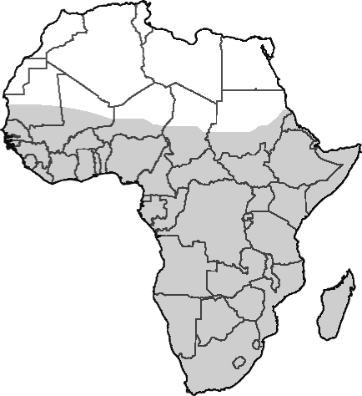
(Ａ)交通革新 (Ｂ)殖民歷史 (Ｃ)機械耕作 (Ｄ)人口增加快
- （ ）附表為某四個國家對外主要的出口品清單，請由表中資料判斷，何者最可能為歐洲列強曾經殖民的國家？ (A)甲 (B)乙 (C)丙 (D)丁。
- （ ）非洲西部沿海國家是世界重要可可豆產地，如象牙海岸、迦納，研判可可豆適合生長的氣候條件應為下列哪一張氣候圖？
(A) (B)
(C) (D)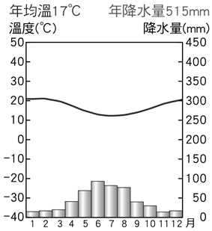
- （ ）漠南非洲的礦業為當地主要的經濟來源之一，在剛果、赤道幾內亞、安哥拉等 20 多個國家中，礦業產值占本國 GDP 的 20％以上，其發展更為國家加速工業化的重要推力。下列何種現象卻造成這些國家在發展過程中出現問題？ (Ａ)傳統文化流失 (Ｂ)外籍勞工問題 (Ｃ)市場價格波動 (Ｄ)仰賴進口糧食。
- （ ）附圖為漠南非洲境內國家的疆界畫分圖，其中許多國家的邊界多為筆直的線段。請問：造成這種現象的原因為何？
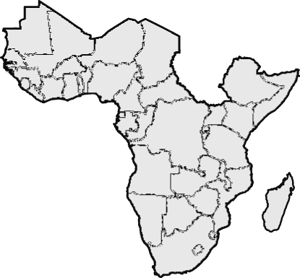
(Ａ)斷層裂谷 (Ｂ)河川經過 (Ｃ)山脈阻擋
(Ｄ)殖民歷史。
- （ ）非洲位於南、北回歸線附近的地表呈現熱帶沙漠的景觀，造成該地乾燥少雨的主要原因為何？ (A)副熱帶高氣壓籠罩 (B)距海遙遠 (C)寒流流經 (D)位於高山的背風側。
- （ ）下列哪一國家直到 1994 年才首次全民普選，選出第一位黑人總統──曼德拉，終止種族隔離政策？ (Ａ)埃及 (Ｂ)南非 (Ｃ)中非 (Ｄ)衣索比亞。
- （ ）早期漠南非洲經濟發展較為落後及貧困，1990 年代以後，本區經濟起飛，工業以何種產業類型為主？ (Ａ)生化科技 (Ｂ)技術密集 (Ｃ)勞力密集 (Ｄ)高附加價值。
- （ ）附圖為全球各國平均國民所得的統計圖，顏色愈淺者代表平均國民所得愈低，其中編號1～10更是世界最貧窮的十個國家。請問：附圖中平均國民所得普遍偏低的大洲所面臨的問題不包括下列何者？ (A)饑荒嚴重 (B)缺乏礦產 (C)疾病猖獗 (D)人口成長快。
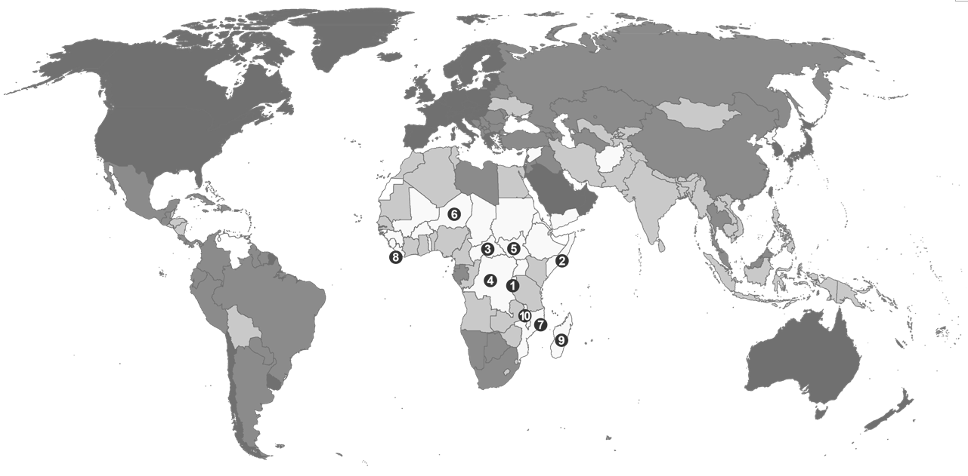
- （ ）由於赤道橫貫非洲中部，故非洲的氣候大致呈現南北對稱的特性，附圖即為非洲某氣候要素統計數值隨緯度變化的情形，圖中縱軸應代表下列何者？ (A)年雨量 (B)年溫差 (C)一月月均溫 (D)年降雨日數。
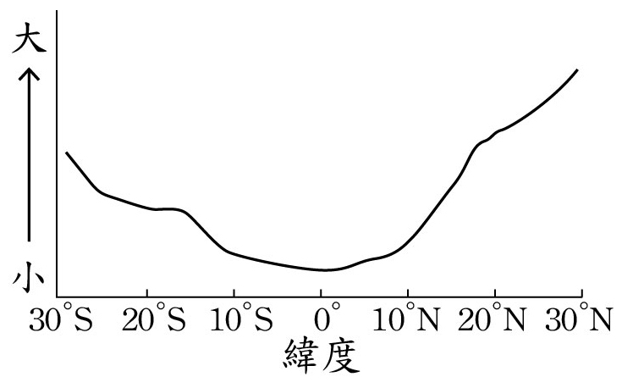
- （ ）非洲大部分的地區位於熱帶氣候區，其中熱帶雨林森林茂密，樹種繁多；熱帶莽原卻樹木稀疏，高草原雜生。請問：造成兩地植被景觀不同的主要因素為何？ (A)氣溫的高低 (B)地勢的高低 (C)距海的遠近 (D)雨季的長短。
- （ ）「該國橫跨兩大洋，且擁有全球已探明黃金儲量的51.2%，年產量一直居世界第一位，產區以約翰尼斯堡為中心，向東南和西南延伸形成一條總長約500公里、寬110公里的『金弧』。」上述所指的漠南非洲國家為何？ (A)迦納 (B)南非 (C)肯亞 (D)奈及利亞。
- （ ）小乖觀察地理課本中的非洲地形圖，發現圖中以不同顏色表示不同高度，非洲許多地區大面積顏色相同，僅部分地區因板塊運動在小範圍內顏色變化明顯。小乖發現的「小範圍內顏色變化明顯」的地理區，最有可能位於非洲何處？ (A)剛果盆地 (B)東非大裂谷 (C)撒哈拉盆地 (D)尼羅河三角洲。
- （ ）東非高原上有一連串狹長的湖泊，如馬拉威湖、坦干伊喀湖等。若依湖泊的成因區分，這些湖泊屬於下列何種類型？ (A)斷層湖 (B)冰蝕湖 (C)火口湖 (D)堰塞湖。
- （ ）世界主要宗教有基督教、佛教、印度教和伊斯蘭教。表為2010年上述各宗教的信仰者在世界各地分布的百分比，表中何者為穆斯林？ (A)甲 (B)乙 (C)丙 (D)丁。
單位：％
- （ ）南非共和國是非洲經濟最發達的國家之一，有關其國家發展特色，下列敘述何者正確？ (A)曾受到英國殖民、白人政權統治 (B)依賴石油開採的經濟 (C)熱帶栽培業發達 (D)貧富差距小吸引外資進入。
- （ ）「位在非洲森林裡的揚加人部落，其生活方式非常原始，當他們的生產活動造成土地肥力耗竭，致使食物供應大減時，便將該地棄置，再尋找另一塊林地生活。」上文主要是在描寫該部落的何種生活方式？ (A)林木加工業 (B)逐水草而居 (C)採集與狩獵 (D)粗放的游耕。
- （ ）殖民時期，歐洲列強之所以在漠南非洲發展熱帶栽培業，是因為漠南非洲具有哪些優越的條件？ (甲)地質古老 (乙)熱帶地區範圍廣大 (丙)大量且廉價的勞動力 (丁)族群組成多元複雜 (A)甲乙 (B)甲丙 (C)乙丙 (D)丙丁。
- （ ）附圖一為非洲簡圖。請問：沿著圖上哪一條路線飛行，才能依序見到如附圖二所示的天然植物分布景觀？ (A)甲 (B)乙 (C)丙 (D)丁。
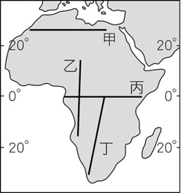 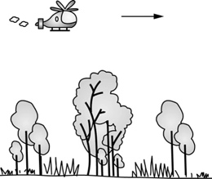
▲圖一 ▲圖二
- （ ）「平均每人國內生產毛額」(GDP)為研究一個國家或地區經濟運作的有效工具，常被作為衡量當地經濟發展狀况的指標。附表為西元2010～2018年間，世界銀行統計全球平均每人國內生產毛額最低的10個國家，由此表資訊最可看出下列何種現象？ (A)整個非洲因皆曾遭受殖民，故經濟發展不良 (B)漠南非洲國家的貧窮問題在全球國家中仍相對嚴重 (C)表中國家因自然環境惡劣無法發展經濟 (D)表中國家皆因採礦造成環境汙染。
- （ ）南非東南沿海地區因受信風自印度洋帶來水氣的影響，屬於夏雨型暖溫帶氣候。請問：上述的「信風」風向應該為何？ (A)東北風 (B)東南風 (C)西北風 (D)西南風。
- （ ）漠南非洲的糧食不足與貧窮問題一直是全球共同關注的焦點。請問：下列敘述何者錯誤？ (A)人口增加速度超過糧食生產速度 (B)貧窮問題主要顯示在糧食不足的現象上 (C)食物缺乏引起的營養不良會造成兒童發育遲緩 (D)開發雨林與草原，增加耕地可有效改善此問題。
- （ ）某年世界盃足球賽在南非共和國舉行，許多國家的球員擔心當地的地形可能會影響體能，對戰績不利。請問：下列哪一張等高線地形圖最能表現出南非共和國的主要地形？
(A)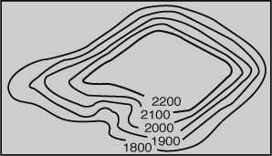 (B)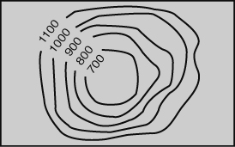
(C)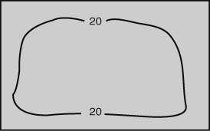 (D)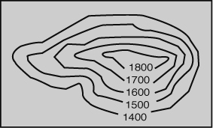
- （ ）漠南非洲因殖民和氣候條件影響，多半以出口熱帶栽培業為主要經濟來源，但也因此產生經濟發展的問題。 (甲)大量栽種單一作物，可避免受國際價格波動影響 (乙)大部分國家都包含從生產、加工到製成商品的技術 (丙)熱帶栽培業需要投入大量勞力 (丁)經濟作物以出口為主，並非當地居民生活所必需。請問：上述何者正確？ (A)甲乙 (B)甲丙 (C)乙丁 (D)丙丁。

二、題組
◎亞當國的軍隊前往非洲進行長時間的移地訓練，他們的訓練紀錄如附表所示：
( )35.亞當國的移地訓練在非洲陸塊的移動方向，最有可能
接近附圖中何者？ (A)甲 (B)乙 (C)丙 (D)丁。
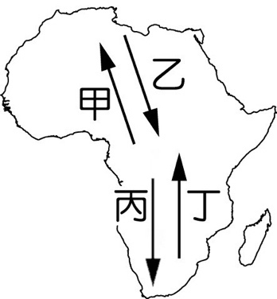
( )36.當亞當國的軍隊訓練日期來到8～10月時，哪一張氣
候圖最接近他們所在的地區？
(A) (B)
(C) (D)
( )37.亞當國10月搭乘軍艦前往非洲最大島嶼，請問其應該
要往哪一個方向移動，才能抵達該島嶼？ (A)東北方
(B)東南方 (C)西北方 (D)西南方。

◎《原始富足》一書作者詹姆斯・舒茲曼在非洲南部喀拉哈里盆地裡的納米比亞、波札那兩國，與布希曼人一起生活長達25年，藉由本書詳述布希曼人在過去長達四萬年的歷史中，透過獵捕跳兔和劍羚，採集馬拉瑪豆和曼傑提果，滿足極低的物質需求，布希曼人認為人與動物身上都有恩典與奧義，在生命開始與結束之時，都會導致天氣突變。依靠打獵、採果子過活就一定落後又貧困，農業就一定代表富裕與進步嗎？作者提醒我們，農業革命只占全人類歷史的一小段，但澈底的改變了人類生活，藉由認識布希曼人與西方殖民勢力、其他少數民族及現代經濟體制的衝突，進一步反思人類文明的起源。請回答下列問題。
( )38.布希曼人是現存人類最古老的族群，他們是屬於下列
哪一個族群？ (A)阿拉伯人 (B)猶太人 (C)印度
人 (D)黑種人。

( )39.布希曼人天生具有絕佳的追蹤能力，他們願意追捕獵
物而不惜犧牲性命。請問：從文中所述內容判斷，為
何布希曼人會有如此動力緊追獵物不放？ (A)雨林
無毒生物較少 (B)莽原常見動物族群 (C)沙漠邊緣
食物匱乏 (D)夏乾冬雨農產不易。
( )40.近代，在歐洲勢力進入非洲之後，金錢破壞了布希曼
人傳統的分享概念，狩獵的式微也改變了他們的食物
來源，請問：西方殖民勢力還有可能為布希曼人帶來
下列哪一項重大影響？ (A)天氣變化 (B)土壤類型
(C)傳統信仰 (D)本土語言。

◎2010 年南非世界盃足球賽落幕，由西班牙奪下冠軍，成為西班牙史上第一個世界盃冠軍。南非也藉由此項全球最受歡迎體育賽事的舉辦向世界發聲，證明南非已快步朝向現代化前進。請問：
（ ）41.當時森巴足球王國巴西遠渡重洋來到南非參賽，卻意外的輸給了荷蘭隊。巴西隊若欲直接返國，則須搭機飛越哪一個海洋？ (Ａ)大西洋 (Ｂ)太平洋 (Ｃ)印度洋 (Ｄ)北極海。
（ ）42.南非世界盃賽事於 6 月中開幕，當時附圖中的哪一個比賽場地受到氣候類型的影響，可能正值雨季，容易因雨而延誤賽事進行？
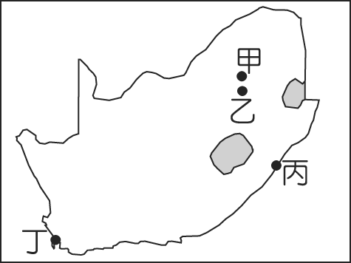
(Ａ)甲 (Ｂ)乙 (Ｃ)丙 (Ｄ)丁。
（ ）43.南非為非洲境內經濟狀況較佳的國家，但因曾經實施種族隔離政策，使其國際形象大傷。過去南非的族群對立情形主要為何？ (Ａ)黑人 VS. 白人 (Ｂ)伊斯蘭教徒 VS. 基督教徒 (Ｃ)非裔 VS. 亞裔 (Ｄ)英國後裔 VS. 法國後裔。

◎漠南非洲的產業活動與自然環境相結合，氣候特色對該地的區域發展影響甚大。請問：
（ ）44.李先生觀察漠南非洲某地區的大氣現象時，發現當地一年四季的氣候相近，而一天中的變化情況不大。請問：該地區的氣候類型最有可能為下列何者？ (Ａ)熱帶雨林氣候 (Ｂ)熱帶莽原氣候 (Ｃ)熱帶沙漠氣候 (Ｄ)高地氣候。
（ ）45.承上題，有某一漠南非洲傳統部落分布於這種氣
候區中，他們所從事的傳統農牧業類型最可能為
下列何者？ (Ａ)游耕 (Ｂ)放牧 (Ｃ)酪農業
(Ｄ)商業性農業。

◎附圖是肯亞的樹頂飯店（37° E，1° N），其有一則精彩的軼聞—「上樹是公主，下樹成女王」，1952 年還是公主的英國女王伊莉莎白二世來此遊獵過夜時，因喬治六世驟世隨即返國登基，樹頂飯店從此聲名大噪，每逢雨季時因為能目睹動物大遷徙，生意絡繹不絕。
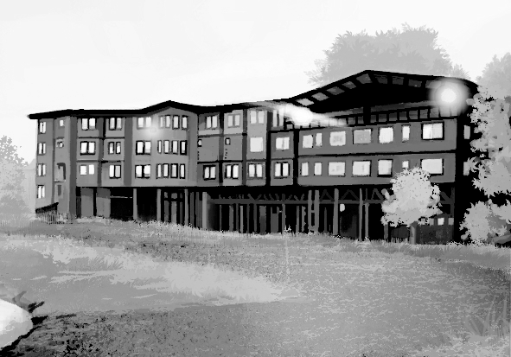
（ ）46.由上文判斷，該飯店的旅遊旺季應為何時，需提早預訂房間？ (Ａ) 1 月 (Ｂ) 5 月 (Ｃ) 8 月 (Ｄ) 11 月。
（ ）47.英國女王入住該飯店一事，與非洲發展歷程何者最相關？ (Ａ)接受歐盟援助轉型發展觀光產業 (Ｂ)肯亞作為殖民母國邀請各國來訪 (Ｃ)歐洲列強對非洲瓜分殖民地範圍 (Ｄ)英國與肯亞建立穩固的經貿關係。

◎歐洲中世紀的黑死病造成當地近 7500 萬人的死亡，可見傳染病的控制相當重要。近代有一傳染病被稱為「20 世紀的黑死病」，附圖為該疾病在全球的感染分布圖，請由圖中資料判斷，回答相關問題：
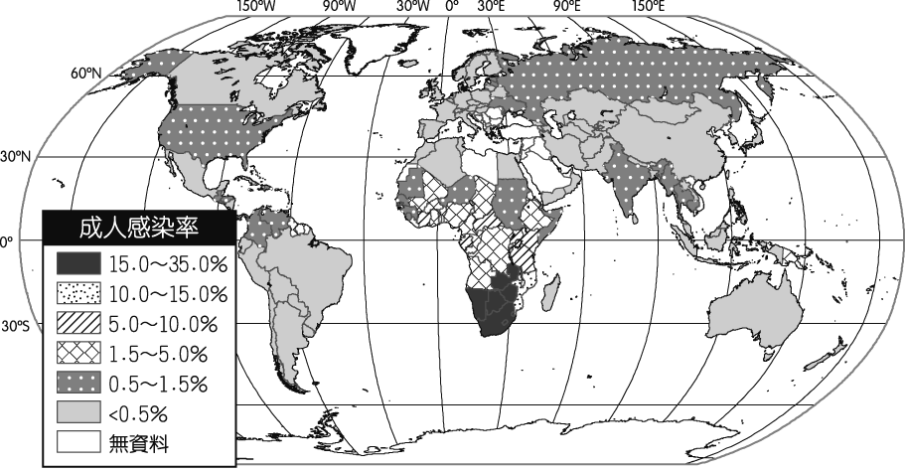
（ ）48.文中所述的「20 世紀黑死病」最可能為下列何者？ (Ａ)感冒 (Ｂ)愛滋病 (Ｃ)心臟病 (Ｄ)登革熱。
（ ）49.附圖中成人感染率最為嚴重的地區為下列何者？ (Ａ)歐洲 (Ｂ)亞洲 (Ｃ)北美洲 (Ｄ)漠南非洲。
（ ）50.承上題，造成該地區疾病蔓延快速的主要原因包括下列何者？ (Ａ)人口大量移入 (Ｂ)殖民國家入侵 (Ｃ)衛生教育及醫療設施不足 (Ｄ)交通快速發展。

